
일일학습일지
제28기 스프링 클라우드 기반의 풀스택 전문가 양성과정
학습일시 | 2026.08.21 | 장소 | kt ds University 211호 | 시 간 | 09:00~18:00
학습범위 | DataBase Management System
작 성 자 | 최미서 |  |  | 강 사 | 장민창 강사님

학습안건 | 조인+서브쿼리(조건), 조인+그룹핑, 재귀조인

학습내용 | 내용
조인 + 조건 => 조인과 조건 서브쿼리를 같이 사용한 코드의 예시
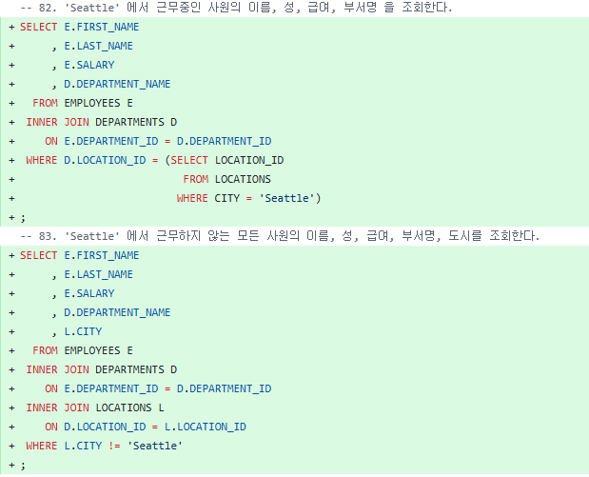
조인 + 그룹핑 => 조인과 그룹핑을 같이 사용한 코드의 예시
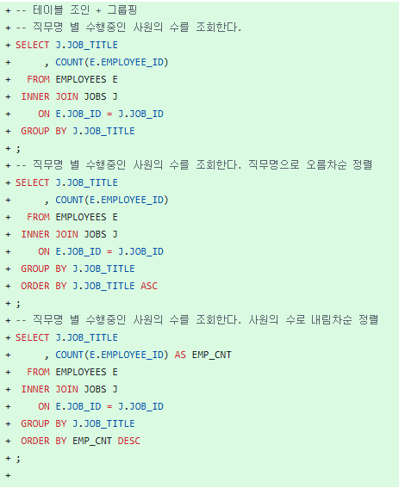
재귀조인: 한 테이블에 PK가 존재하고, 해당 PK를 참조하는 FK가 동시에 있는 경우의 조인
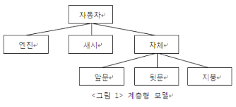
- 주로 계층형 관계를 이용한다.
- 왼쪽과 같은 구조를 계층형 데이터 구조라고 부른다.

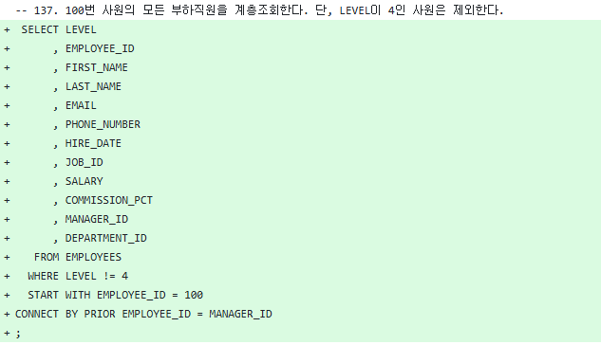
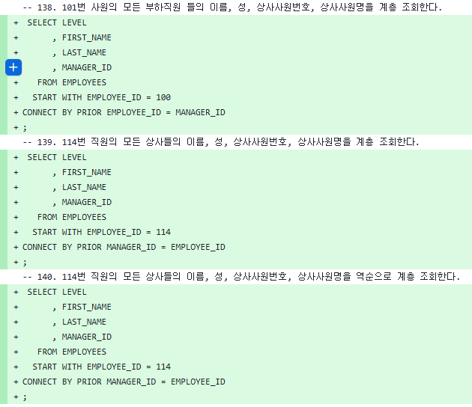

START WITH 다음줄에는
CONNECT BY가 반드시 와야함

SELECT
FROM
START WITH
CONNECT BY

위 코드에서 WHERE이 들어가야하는 위치는 FROM 밑에 위치해야한다.

CONNECT BY PRIOR TOP_MENU_ID = MENU_ID
CONNECT BY MENU_ID = PRIOR TOP_MENU_ID
같은 뜻을 가진 코드이다.

두번째로 코드를 작성해도 상관없지만 쓰다보면 점점 헷갈릴수도 있게되어서 첫번째 코드로 쓰는 것을 권장함

PRIOR – 우선순위를 가져라 하는 뜻

